Урок с приставкой ЭКО

Проект Алексеевой И.П., заместителя директора по УВР,учителя немецкого языка,
Беляковой Т.Ю., учителя иностранного языка,
Феоктистовой К. А., заместителя директора по УВР, учителяобществознания
муниципального общеобразовательного учреждения – средней общеобразовательной школы
с.Подлесное Марксовского района Саратовской области им.Ю.В.Фисенко

Аннотация
Проект «Урок с приставкой ЭКО» направлен на создание информационно - просветительского пространства и совершенствования практической деятельности по реализации концепции экологического образования, которая должна базироваться на следующих принципах:
- распространения системы экологического образования и воспитания на все возрастные категории обучающихся школы с учетом индивидуальных интересов;
- непрерывности процесса экологического обучения в системе образования, в том числе повышения квалификации и переподготовки.
В ходе проекта были реализованы следующие мероприятия:
1. Мастер-класс «Экология – наука, которая объединяет мир» на заседании методического совета
2. Презентация интегрированного урока экологии, немецкого языка и изобразительного искусства «Европейская экологическая маркировка. Роспись эко-сумки»
3. Выпуск буклета
Проект доступен для реализации во всех образовательных организациях.

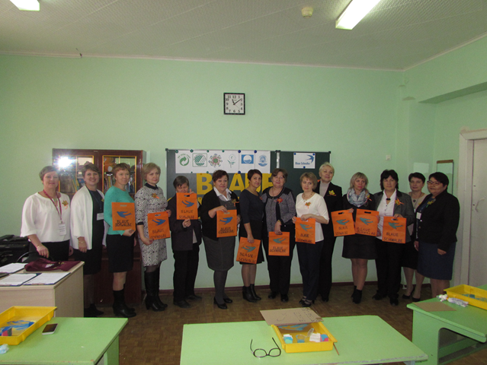
ПАСПОРТ ПРОЕКТА

Введение
Мы теряем преданных друзей природы, глушим в людях призвание,
если не открываем молодёжи глаза
накрасоты окружающего мира
Н. П. Анучин
«Экологические проблемы, возникновение которых обусловлено, прежде всего, социально-экономическими факторами, могут быть решены только образованным населением – гражданами, осознающими свою ответственность перед природой и будущими поколениями. Поэтому вопросы экологического образования, воспитания, формирования экологической культуры выходят сегодня на первый план» (Д.А. Медведев).
Решить проблемы помогут не только общегосударственные мероприятия по охране природы, но и экологическое образование и воспитание каждого человека с раннего детства. Образовательные учреждения это те площадки, где чаще всего озвучиваются глобальные экологические проблемы. Преподаватели на уроках, во внеурочной деятельности уделяют внимание экологическому воспитанию обучающихся. Из урока в урок мы убеждаем ребят, что человек не царь природы, а часть природы, что от отношения человека к окружающей среде зависит будущее самого человека.Экологические мероприятия в школе организуются с целью развития у детей тех знаний и ценностей, которые формируют понимание взаимосвязей человека и природы: забота о природе – это забота о человеке, его будущем. Воспитание бережного и разумного отношения к окружающему миру, природным богатствам.
Направление:«Урок с приставкой ЭКО» направлен на создание информационно - просветительского пространства и совершенствования практической деятельности по реализации концепции экологического образования, которая должна базироваться на следующих принципах:
- распространения системы экологического образования и воспитания на все возрастные категории обучающихся школы с учетом индивидуальных интересов;
- непрерывности процесса экологического обучения в системе образования, в том числе повышения квалификации и переподготовки.
Актуальность проекта:Экологическая культура – составная часть мировой культуры, которой подвластно глубокое и общее осознание важности экологических проблем в жизни и будущем развитии человечества. Сознательное усвоение и овладение экологической культурой должно начинаться с детства, одновременно с усвоения положений общей культуры.
Цель проекта:ориентировать педагогический коллективна всеобщее, комплексное экологическое образование и воспитание черезформирование и развитие экологической культуры.
Задачи:
- применять междисциплинарный подход в экологическом образовании;
- расширять систему межпредметных связей;
- исследовать теоретические и практические аспекты экологического образования и воспитания;
- проводить просветительскую работу по формированию экологического мышления.
Гипотеза: мы считаем, что проект способствует решению учебно-воспитательных задач, которые включают в себя понимание сущности экологических проблем, осознание их актуальности для человечества.
Масштаб проекта: мероприятия реализованы на базе МОУ-СОШ с. ПодлесноеМарксовского района Саратовской области им. Ю.В. Фисенко.
Практическая значимость: проект обеспечивает рост методического мастерства педагогов, повышение доли учителей, участвующих в инновационной, проектной деятельности, в конкурсах профессионального мастерства, предъявляющих свой педагогический опыт на разных уровнях.
Реализация проекта будет способствовать повышению экологической культуры школьников в МОУ-СОШ с. ПодлесноеМарксовского р-на.
Методы:
- теоретический анализ материалов Интернет-ресурсов;
- метод междисциплинарного подхода в экологическом образовании;
- проектный.
Теоретические методынеобходимы для определения проблем, формулирования гипотез и для оценки собранных фактов. Теоретические методы связаны с изучением каких-либо материалов, ресурсов.
Междисциплинарный подход в экологическом образовании школьников представляет собой вариант педагогической модификации и практической реализации идей системного подхода.
Целесообразность и необходимость применения в экологическом образовании междисциплинарного подхода обуславливается не только объективным единством мира природы и человека, но и тем отмечаемым педагогами обстоятельством, что каждый учебный предмет может обеспечивать раскрытие не всех, а лишь одной-двух ведущих эколого-мировоззренческих идей, установления содержательных, логических, функциональных и других связей между этими идеями.Важнейшим условием эффективной реализации межпредметного подхода является нахождение и целенаправленная реализация межпредметных связей того или иного школьного предмета с другими учебными дисциплинами и поэтапное использование этих связей в научных формах.
Проектный метод предполагает разработку замысла, идеи; при этом учитываются условия реализации проекта. Этот результат можно увидеть, осмыслить, применить в реальной практической деятельности.
Данное сочетание методов позволяет расширить сведения получаемой информации, и способствуют более полному пониманию изучаемой проблемы.

Мастер-класс «Экология – наука, которая объединяет мир»

План-конспект
Вступительное слово:
В последнее время все чаще и чаще стали говорить о том, что пластиковые пакеты, зачастую используются лишь для того, чтобы донести только продукты из супермаркета к дому.
И всем известно, что они наносят при этом огромный вред экологии. Ведь, попав на мусорную свалку, такой пакет сможет полностью разложиться только через 400 лет!
Именно поэтому в ряде стран использование полиэтиленовых пакетов в качестве бытовой упаковки уже ограничено или запрещено.
И в качестве альтернативы такому удобному, но опасному для природы средству упаковки, в странах Западной Европы и во многих российских городах предлагают использовать в магазинах пакеты из ткани или бумаги - экологически чистого материала, не создающего проблем при утилизации, всем известную сегодня эко-сумку. Часто на такие сумки наносятся экосимволы.(Приложение 1.)
Интересно узнать, что такое экосумка? И почему «Эко»-сумка?
В информационных источниках сети Интернет дают объяснение: Экосумка – это сумка из ткани, самой простой конструкции, призванная заменить пластиковые пакеты. Эко-сумки имеют свойство 100% биодеградации, разлагаясь, добавляют в землю органические элементы, поскольку в их состав входят исключительно 100% натуральные волокна джута или хлопка.
И самое интересное, с помощью эко-сумки, сделанной собственными руками, возможно самовыражение с помощью разных надписей: смешных или серьезных, а еще через картинки на них.

Практическая часть:
Нанесение на сумку символа «Голубая ласточка».
Инструменты и материалы: сумка из экологичного материала, трафарет изображения ласточки, акриловые краски, губка, маркер.

Для нанесения рисунка трафарет прикладывается к сумке, что бы краска не испортила обратную сторону, необходимо вложить в сумку лист картона. Краска наносится методом тампонирования поролоновой губкой. Контур обводится маркером.
После нанесения рисунка маркером делается надпись «BlaueSchwalbe».

Заключительное слово:
Нам не обязательно менять свой образ жизни, чтобы перестать наносить вред экологии. Необходимо просто пересмотреть свои привычки.
Если вы откажетесь от полиэтиленовых пакетов и будете брать с собой многоразовую эко-сумку, вы докажете, что хотите сохранить нашу планету!
Флеш-моб (отбивается хлопками и притопыванием ритм «WeWillRockYou» )
Öko-Tascheist modern,
ökologisch, populär.
Öko-Tasche –unser Wahl!
Alletragenüberall!
Список использованной литературы
- Анучин Н. П. Зеленый луг жаждет дружбы. Лесной календарь.- М.: Лесная промышленность, 1968, с. 24.
- Методы исследования. http://s21.ozersk.chel.fcior.edu.ru/nd/poisk/metod_issled.htm
- cheloveknauka.com›ekologicheskaya-kultura-v…
- edu.usfeu.ru
- http://www.kremlin.ru/events/president/news
- https://knowledge.allbest.ru/pedagogics/
- potrepedia.ru›polza/markirovka.htm

Анучин Н. П. Зеленый луг жаждет дружбы. Лесной календарь.- М.: Лесная промышленность, 1968, с. 24.
cheloveknauka.com›ekologicheskaya-kultura-v…
Методы исследования. http://s21.ozersk.chel.fcior.edu.ru/nd/poisk/metod_issled.htm
https://knowledge.allbest.ru/pedagogics/
Что такое проект? https://refdb.ru/look/1018177.html

